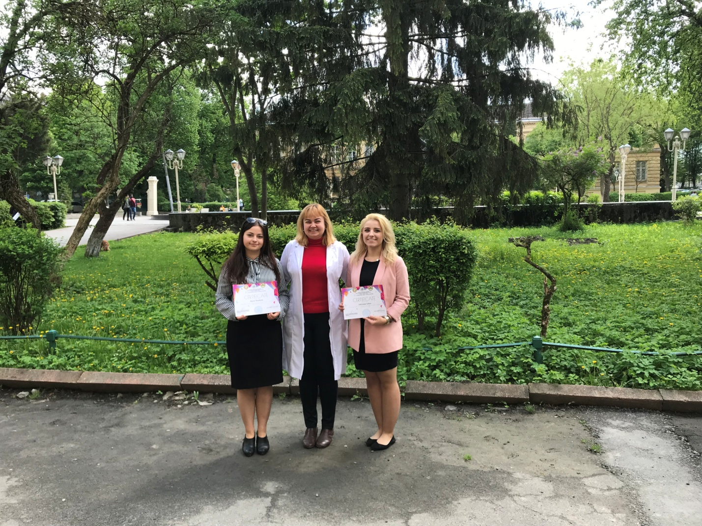

На фото: Куратор Насадюк Х.М. з іноземними студентками-лауреатами 18-ої міжнародної студентської наукової конференції

